

ZÁKLADNÍ ŠKOLA SLOVAN, KROMĚŘÍŽ, PŘÍSPĚVKOVÁ ORGANIZACE
ZEYEROVA 3354, 767 01 KROMĚŘÍŽ

projekt v rámci vzdělávacího programu
VZDĚLÁNÍ PRO KONKURENCESCHOPNOST

ŠABLONA ČÍSLO: III/2
NÁZEV: INOVACE A ZKVALITNĚNÍ VÝUKY PROSTŘEDNICTVÍM ICT

Předmět: Anglický jazyk

Ročník: 6.

Téma: Countries - vocabulary

Autor: Mgr. Lenka Havránková

Datum vytvoření: 21. 10. 2012

VY_32_INOVACE_23_LH

ANOTACE

- Cílová skupina: Práce je určena pro žáky 6. ročníku

- Téma: Tento materiál byl vytvořen jako doplněk učiva k tématu Countries

- Cíl: Uplatnění vlastních vědomostí žáka, rozšíření znalostí, procvičení slovní zásoby

- Pomůcky: interaktivní tabule / pracovní list, mapa světa

PILOTÁŽ

- Materiál slouží k využití na interaktivní tabuli.

- Materiál byl pilotován v 6. ročníku.

- Na úvod bylo zařazeno cvičení na procvičení pravopisu jednotlivých států.

- Dále se žáci seznámili s některými symboly vybraných států.

- Žáci ocenili přehlednost a barevnost cvičení.

Exercise 1 - Puzzles
ORDER THE LETTERS OF THE SAME COLOUR TO MAKE ELEVEN COUNTRIES:

V | T | S | U | Z | A | S | G | A | A
C | B | A | I | K | N | Y | R | A | R
A | N | A | B | E | I | R | H | T | G
S | C | E | I | L | T | L | F | A | A
I | C | O | E | R | S | N | I | M | A
P | R | I | N | Y | A | E | A | I | L
U | L | N | E | I | I | R | R | S | A

Exercise 2 – Symbols
LABEL THE PICTURES WITH THE CORRECT COUNTRY:

1.

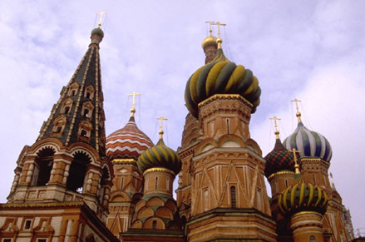

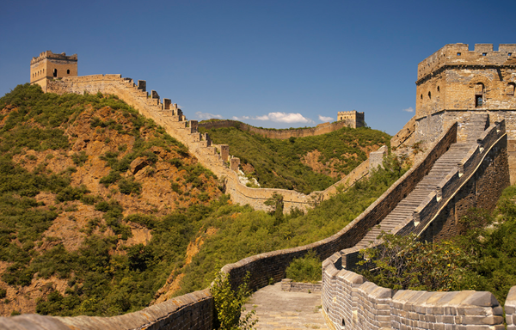
2.

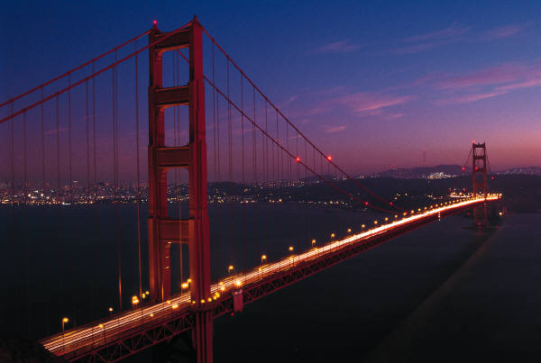
3.

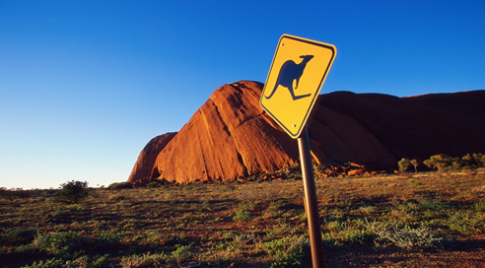
4.

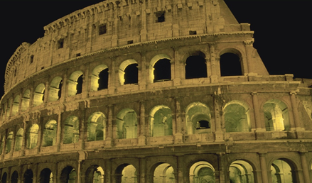
5.

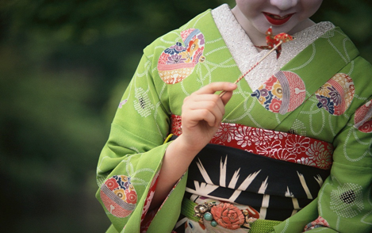
6.

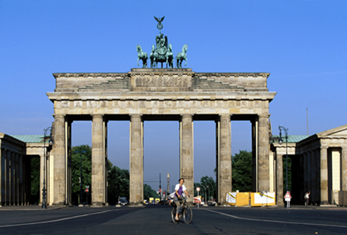
7.

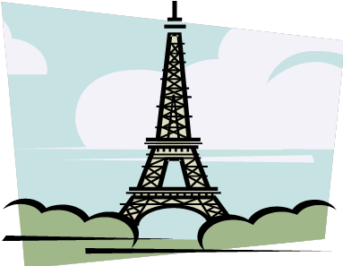
8.

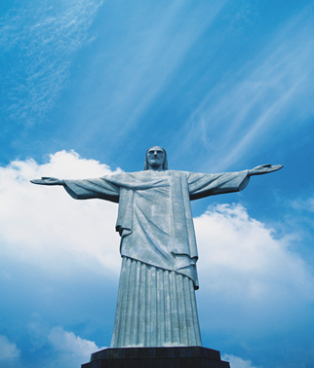
9.


10.

ŘEŠENÍ:

Exercise 1
Britain, Australia, Russia, Germany, Brazil, Spain, Greece, Italy, Slovakia, France, China

Exercise 2
1.Russia 2.China 3.the USA 4.Australia 5.Italy 6.Japan 7.Germany 8.France 9.Brazil 10.Spain
ZDROJE:

- Vlastní tvorba autora

- www.office.microsoft.com

